Муниципальное автономное дошкольное образовательное учреждение «Детский сад № 121"

Лэпбук
«Пожарная безопасность»
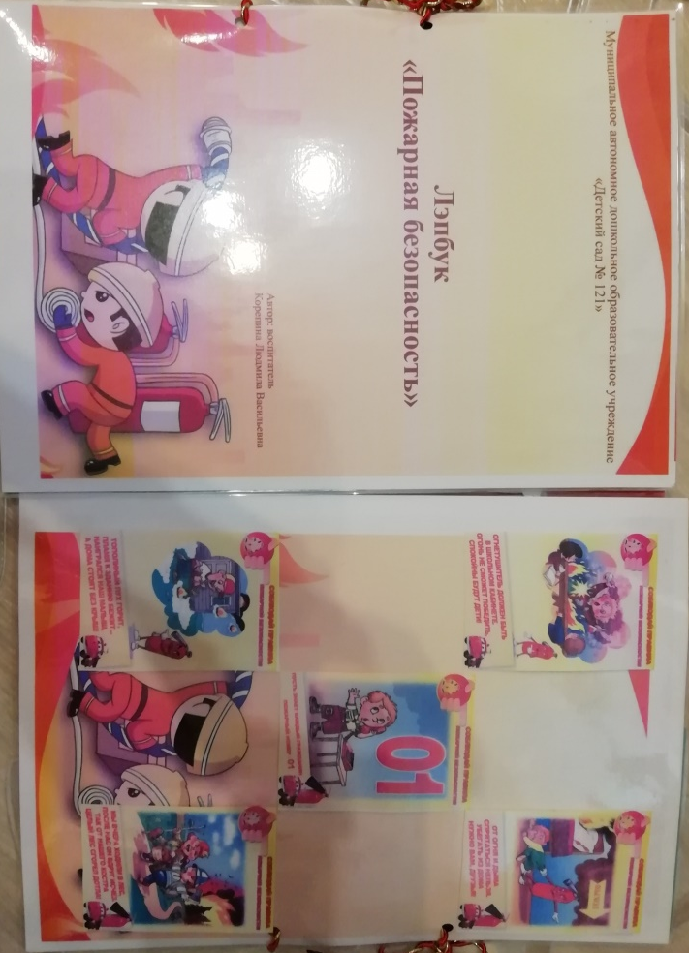

Подготовила:
Корепина Людмила Васильевна,
воспитатель

Город Череповец
Лэпбук представляет собой пособие, в котором находится актуальная информация о мерах пожарной безопасности дошкольников.
Цель: создание условий для ознакомления детей с пожарной безопасностью.
Задачи:
- Дать представление о профессии пожарного;
- Закреплять знания о причинах пожара;
- Дать понятие об опасности электрических приборов;
- Знакомить со средствами пожаротушения;
- Учить правилам поведения при пожаре.

Содержание лэпбука:

- Знаки пожарной безопасности

- Одежда пожарного
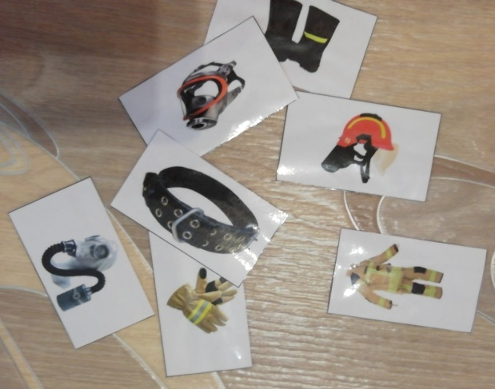

- Пожарная техника
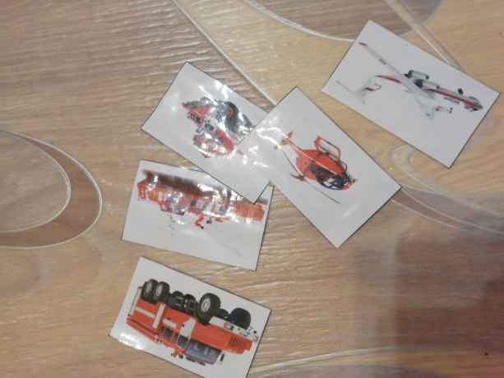

- Пожарный щит
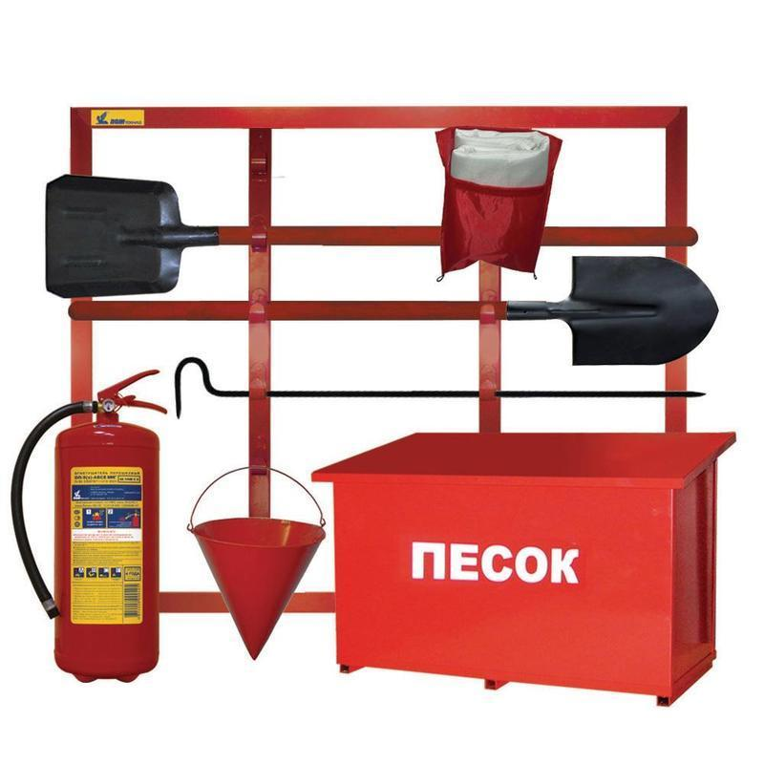

5. Правила пожарной безопасности
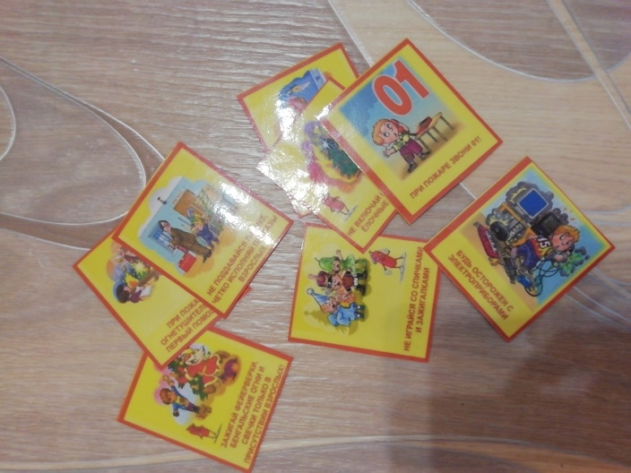
6. Дидактическая игра «Собери картинку»
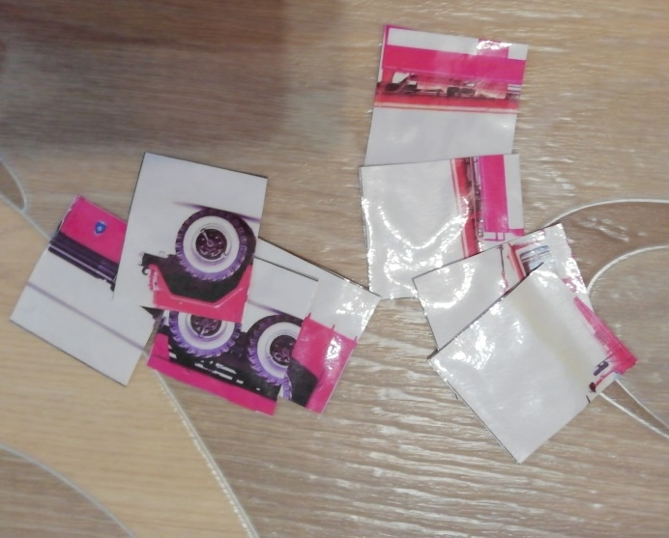
7. Загадки
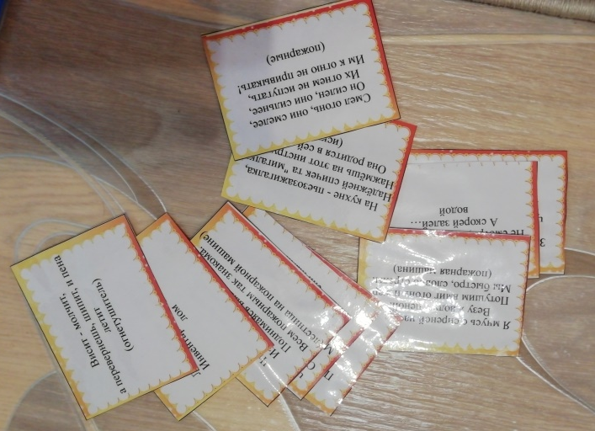

8. Дидактическая игра «Помоги пожарному добраться»
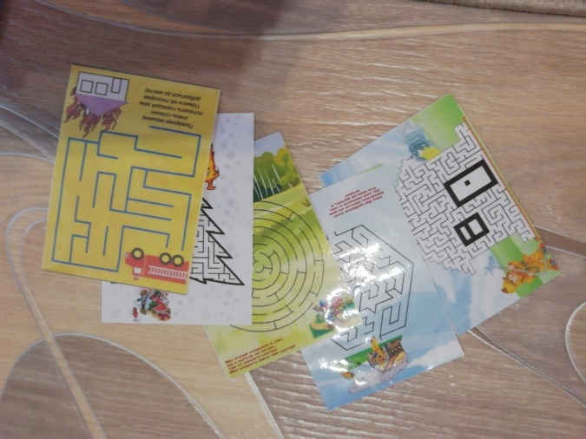
9. Причины пожара
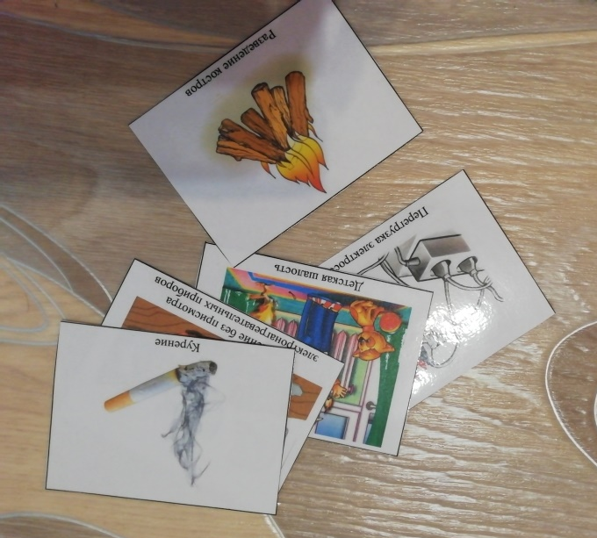
10. Дидактическая игра «Выбери нужное»
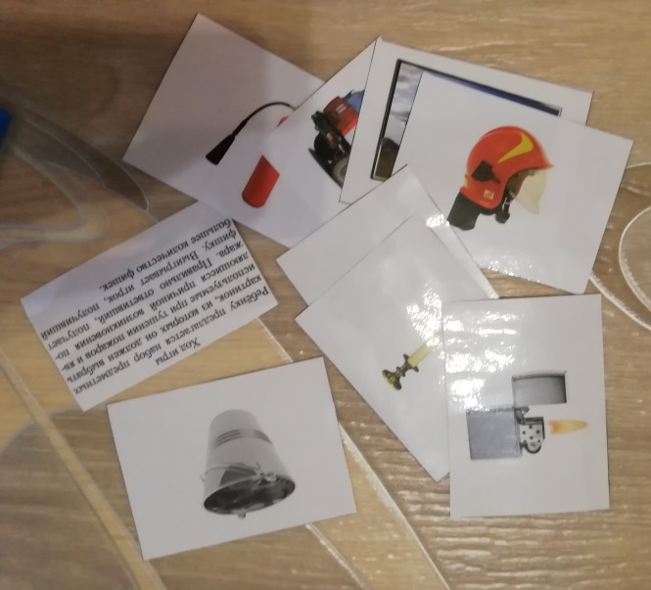

11. Дидактическая игра «Плохо-хорошо»
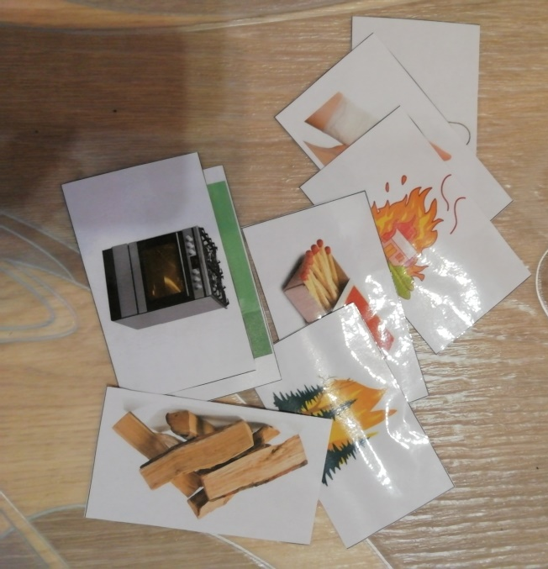
12. Пословицы и поговорки
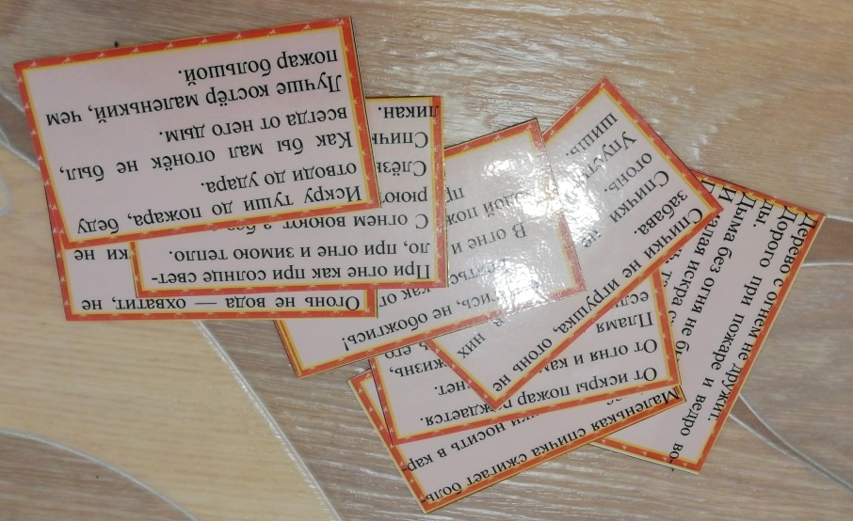
13. Ребусы
